Камиль Сен-Санс
Французский композитор
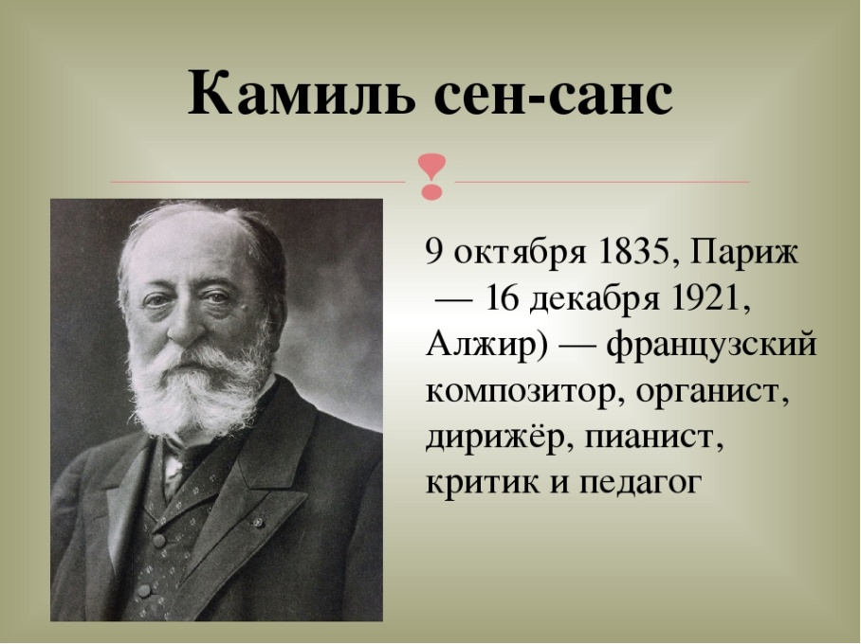

Родился 9 сентября 1835 года. В конце того же года от резкого обострения чахотки в возрасте тридцати семи лет умер отец Камиля. Ребенок остался на попечении двадцатишестилетней матери и бабушки. Мать Сен-Санса была художницей, что помогло мальчику научиться хорошо рисовать.
С двух с половиной лет начавший обучение на фортепьяно у сестры своей бабушки, мальчик уже в пять лет публично выступил в одном из парижских салонов. В шесть лет он стал сочинять музыку, а в десять выступил в большом зале как пианист.
Едва ознакомившись с миром музыки, Камиль стал сочинять, а вскоре и записывать сочиненное. Самая ранняя из сохранившихся записей носит дату 22 марта 1839 года (когда мальчику было всего 4 года). Он очень любил писать музыку, делал это чрезвычайно быстро и с большой любовью. “Я создаю музыку, как яблоня рождает яблоки”, – писал Сен-Санс. В другой раз он признался: “Я живу в музыке, как рыба в воде”.
В 8 лет ребенка отдали в обучение фортепианной игре известному пианисту и композитору.
Став взрослым, Камиль Сен-Санс прославился как великолепный органист, пианист, дирижер, музыкальный пародист, ученый-любитель (математик и астроном, археолог, автор эссе по ботанике), критик, путешественник, драматург, поэт, философ, исследователь античной музыки, музыкальный редактор и – последнее, но не менее важное – автор более чем трехсот произведений во всех жанрах композиторского искусства.

Среди них – произведение, прославившее композитора — «Карнавал животных». Слушая эту музыку, мы, как по волшебству оказываемся в царстве зверей и птиц. Кажется, вот-вот увидим, как прошествует гордый царь зверей — лев, проскачет длинноногая австралийская кенгуру, вихрем пронесется быстрая пугливая антилопа. А вместе с набегающей волной на берег выползут морские черепахи, …и изящный лебедь тихо проскользит по спокойной глади воды. Оказывается, карнавал бывает не только у детей, но и у животных! Так замечательно рассказал о них французский композитор Сен-Санс. Вот пьесы, которые входят в «Карнавал животных»: “Королевский марш льва”, “Курицы и петух”, “Антилопы”, “Черепахи”, “Слоны”, “Кенгуру”, “Аквариум”, “Персонаж с длинными ушами” (это осел), “Кукушка в глубине леса», “Птичник” и, конечно же, “Лебедь” — самая знаменитая пьеса композитора.

«КОРОЛЕВСКИЙ МАРШ ЛЬВА»
Сейчас мы услышим музыку композитора Камиля Сен Санса. Животное, которое он изобразил, знает каждый из вас. Только вот встречаться с этим животным один на один не стоит!.....(звучит пьеса)
Вы наверняка услышали чей-то грозный рокочущий голос, который напоминает раскаты грома. У кого из зверей такой голос? Вот еще подсказка: музыка, которую вы слушали – это марш. Кто знает, что такое марш? Он тоже похож на торжественное шествие, правда? А как вы думаете, кто может гордо и торжественно шествовать? Перед кем окружающие в почтении склоняют головы? Точно, перед королем или царем. А кто у нас царь зверей?
Конечно, это лев. И музыка, которую написал Сен Санс называется «Королевский марш льва». Царя зверей почитают не только его подданные – животные, люди тоже всегда считали его воплощением мужества, храбрости и силы. Вы наверное слышали поговорку «Силен, как лев». В давние времена многие короли украшали герб и флаг своей страны изображением льва: так они хотели всем показать свою силу, власть и могущество. Английский король Ричард, который прославился военными подвигами за свою отвагу получил прозвище «Львиное сердце».
Но, как это ни странно, из всех хищных животных именно у льва сердце самое маленькое. Зато рев взрослого льва такой громкий, что слышен на расстоянии 8км.
В музыке, которую мы с вами слушали лев не слишком спешил, правда? Он важно шагал, а не мчался во весь опор. Однако, если лев преследует добычу или сам спасается от преследования, он может бежать гораздо быстрее, чем лошадь или зебра.
При этом львы – настоящие сони! Когда они сыты, то могут дремать на солнышке или похрапывать в тени целых 20 часов в сутки. Пока лев отдыхает, рядом с ним преспокойно гуляют и пасутся даже те животные, на которых он обычно охотится. А птицы разыскивают себе корм у прямо у царя под носом. Сам же лев ест редко, один раз в несколько дней. А воду пьет и того реже. Когда в саванне, где он живет долго нет дождей, из-за жары пересыхают реки и ручейки, лев запросто обходится без воды. Хотите верьте, хотите нет, но лев может не пить несколько месяцев! Ему хватает влаги, которую он получает из пищи.
Зевая и потягиваясь, выспавшийся лев неторопливо поднимается на ноги, чтобы оправиться на охоту… и звери, и птицы разом бросаются врассыпную! Может быть, вы даже услышали в музыке, как тревожно щебечут птицы при виде шествующего царя зверей, как разбегаются во все стороны его испуганные подданные. На кого же станет охотиться лев? За кем из животных он вот-вот погонится? Об этом, друзья мы узнаем из следующей загадки.

Рекомендую посмотреть видео:
Камиль Сен-Санс. Карнавал животных. Вступление и Королевский марш льва. Центр раннего музыкального развития "Камертон" http://vk.com/club31253987...

